
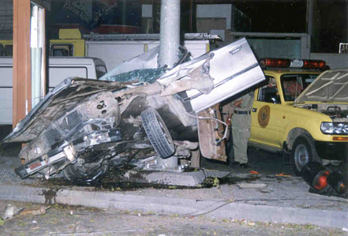

المملكة العربية السعودية
وزارة التربية والتعليم

الحوادث وأضرارها

الحوادث هي من أخطر ما يمكن أن نواجهه إذ لا يستبعد أن تدفع حياتك ثمناً لخطأ بسيط أو تهور أو رعونة أو طيش أو حب ظهور أو عدم مبالاة ...... مما قد يعرضك للاصطدام بسيارة أخرى أو بالمشاة أو انقلاب سيارتك وقد يؤدي الحادث إلى أذى جسماني لك ولأفراد أسرتك أو غيرهم من ركاب سيارتك أو ركاب السيارات الأخرى أو المشاة.وحتى إذا ما خلا الحادث من إصابة شخصية فإنه قلما يخلو من خسائر مادية تقع على سيارتك وسيارات الغير والممتلكات التي قد تتضرر من الحادث . كما لا تنسى المسئولية القانونية التي تترتب عليك من جراء الحادث .
ملاحظة :
إذا صدمت بسيارة واقفة ابحث عن سائقها من حولك فإن لم تجده اترك مذكرة في مكان بارز من السيارة أوضح فيها اسمك وعنوانك ووصفاً للحادث .

أساليب وقواعد القيادة الآمنة
1- واجبات السائق قبل تشغيل المركبة وتشمل:
- القاء نظره حول المركبه وا لتأكد من مستوى الاطارات وحالة الطريق
- إغلاق الأبواب بإحكام
- تأكد من وضع المقعد وعجلة القياده بالنسبه لك
- اربط حزام الأمان أنت ومن معك
- تأكد من وضع المرايا العاكسة
- لاحظ مؤشرات التابلوه من مستوى الوقود والحرارة
2-تشغيل المركبة
3- البدء بالتحرك وفق قيادة آمنة ووفقاً لتعليمات وأنظمة المرور المحددة لقواعد السير
4- الوقوف، باتباع مايلي:
- انظر عبر المرآة العاكسة لكشف الطريق
- إعطاء إشارة الوقوف
- تخفيف الضغط على دعاسة البنزين
- الضغط على دعاسة الفرامل تدريجياً حتى تقف السيارة
- بعد الوقوف شد فرامل اليد
5- علامات وإشارات المرور
- اللوحات التحذيرية والتنظمية والإعلامية
- القوائم والحواجز والبوابات
- العلامات الأفقية والأرضية كالدهان والرسوم والرصفية (سيراميك)
- الإشارات الضوئية

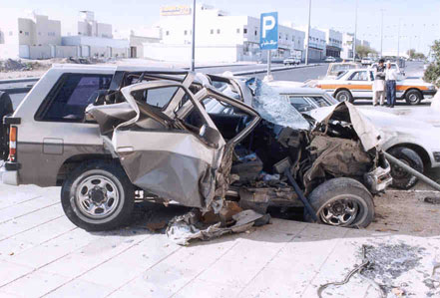

الحملة الوطنية للتوعية الأمنية والمرورية

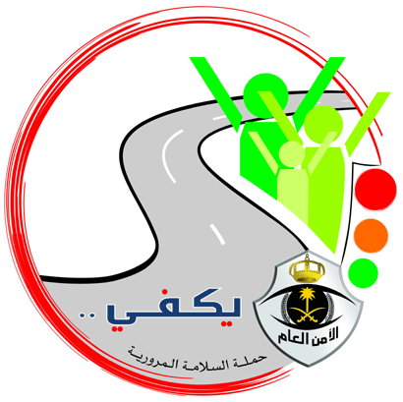

من 1 / 4 / 1427هـ
إلى 30 / 4 / 1427هـ

ثانياً: الطريق
وسائل السلامة في الطريق:
- إضاءة الطريق
- صلاحية الطريق ومدى السلامة المرورية عليه كإزالة العوائق الطبيعية كالأتربه والرمال المتحركه
- أدوات تنظيم المرور، كالإشارات الضوئية على الطريق واللوحات الإرشادية والتحذيرية والإعلامية والمدلالات الأرضية
- وسعياً للحفاظ على الطرق خارج المدن وداخلها تم إقامة محطات وزن حموله الشاحنات والمنتشره بين مدن ومحافظات المملكه

ثالثاً: السائق (العنصر البشري)
بما أن السائق هو العنصر الفعَّال والمُحرك للعملية المرورية فلابد من توفير عدة صفات في السائق الجيد : العقل - سلامة الحواس -معرفة انظمة وتعليمات المرور والتقيد بها - التركيز اثناء القيادة- الإحساس بالمسؤلية - الإلمام بمكينايكا المركبة وصيانتها بشكل مستمر

وسائل السلامة الخاصة بالسائق
- استخدام حزام الأمان
- وجود مساند الرأس
- وسائل خاصة كالنظارات الطبية وحقيبة الإسعاف والوسادة الهوائية

أولاً: المركبة
وسائل السلامة في المركبة هي:
الإطارات، من حيث المقاس والنوعية والتحمل ومعدل السرعة وسنة الإنتاج والمصابيح، من حيث الوضوح واللون ومستوى الإضاءة
الإشارات الضوئية في المركبة الدالة على الانعطاف أو التنبيه
المرايا العاكسة لكشف الطريق أمام السائقين
مساحات المطرالمكابح وفرامل الوقوف والتي تتحكم في حركة المركبةإقفال الأبواب -إشارات الإنذار الصوتية والضوئية (الثابلوة) كمؤشر الوقود والزيت والحرارة وعداد السرعة -البطارية الكهربائية - حزام الأمان - مساند الرأس - مقاعد الأطفال - الوسادة الهوائية
وسائل السلامة التي يجب أن تكون في المركبة :
العجل الاحتياطي وأدوات الفك والتركيب
طفاية الحريق - حقيبة الإسعافات الأولية
أنظمة أغلاق الأبواب في حالة الإنقلاب
فرش مقاوم للحريق - مثلث عاكس
ونظراً لإهمية الصيانه للمركبة فلقد أدركت حكومتنا الرشيدة إلى اتخاذ إجراء وقائي بتطبيق الفحص الدوري للسيارات والذي يهدف إلى مايلي:
- تحسين مستوى صيانة المركبة
- التقليل من حجم الحوادث المرورية
- إطاله عمر المركبة الافتراضي
- المحافظه على سلامة البئة العامة
- المحافظه على أمن وسلامة مستخدمي الطريق من سائق وركاب ومشاة
- كشف الأعطال مبدئياً للسائقين قبل استفحالها

تعريف السلامة المرورية

إن السلامة المرورية بمفهومها الواسع تهدف إلى تبني كافة الخطط والبرامج واللوائح المرورية و الإجرإت الوقائية للحد من أو منع وقوع الحوادث المرورية ضمان لسلامة الإنسان وممتلكاته وحفاظ على أمن البلاد ومقوماته البشرية والاقتصادية
عناصر السلامة المرورية
إن محور السلامة المرورية يتمثل في ثلاث عناصر وهي: :
المركبة

الطريق

العنصر البشري

